„Królik z wiejskiej zagrody””

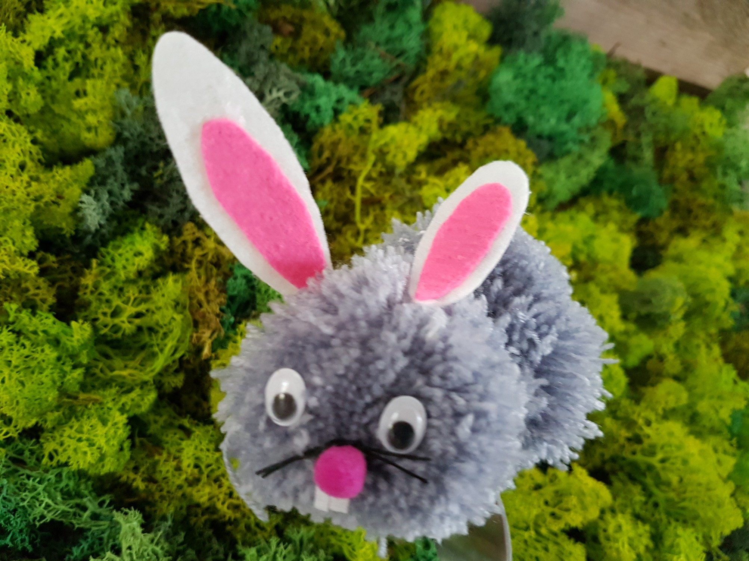

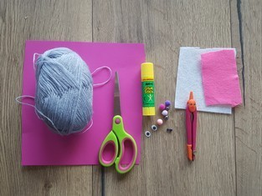  Do wykonania zająca wielkanocnego będziemy potrzebować: wełny, sztywnego kartonu, nożyczek, kleju, cyrkla( lub czegoś do odrysowania kształtu koła) filcu oraz koralików, pomponików, wstążki. | 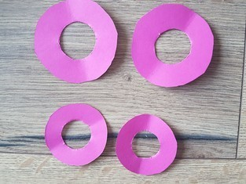  Wycinamy koła, to będzie nasza baza do nawlekania włóczki.  Potrzebujemy 2 koła większe na ciało, oraz dwa mniejsze na głowę.
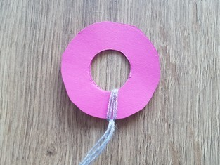  Koła łączymy parami i zaczynamy obwijanie Je wełną (jeśli złożymy włóczkę w kilka nitek, wtedy oszczędzimy trochę czasu) | 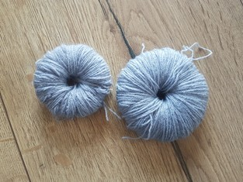  Tak wyglądają obwinięte obręcze
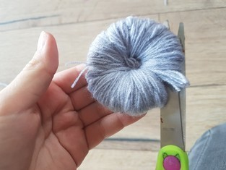  Rozcinamy włóczkę, jeśli to zadanie sprawi Wam trudność poproście o pomoc rodziców | 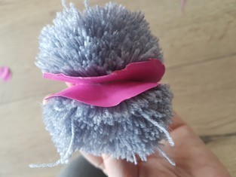  Po rozcięciu rozkładamy koła, aby nasz pompon się nie rozpadł przestrzeń pomiędzy kołami związujemy mocna włóczką, koniec włóczki zostawiamy przyda nam za chwilę.

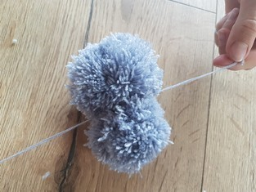  Przy pomocy pozostawionej wełny łączymy oba pompony. | 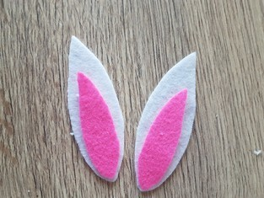  Teraz wycinamy uszy z filcu, lub kartonu.
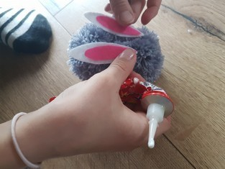  Doklejamy uszy, ogon. | 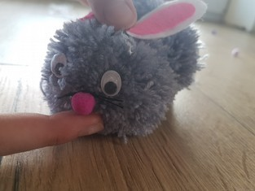  Przymocowujemy oczy, nos jeśli chcecie to wąsy i kokardę.
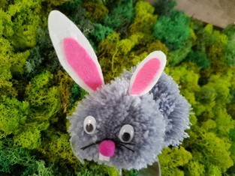
Tak wygląda gotowy zając w wykonaniu Zosi.

